Denominazione commerciale | MELE GIALLE BIOLOGICHE  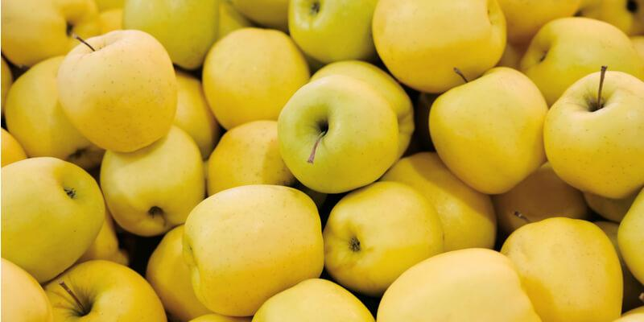
Provenienza | ITALIA - PIEMONTE
Materia prima | Mele gialle bio
Codice | FRUMEGOLCA
Calibro | Calibratura omogenea
Caratteristiche | Il prodotto viene conferito da fornitori referenziati di cui l’azienda detiene l’elenco aggiornato.
Caratteristiche nutrizionali | Kj 184  Kcal 44  Acqua: 0,2g  Proteine: 0,2g  Lipidi: tr  Carboidrati: 10,0g  Fibra: 2,6g  Sale < 0,20g  I valori di questa tabella si riferiscono a 100 grammi di prodotto
Caratteristiche di qualità | Intere, sane, pulite, fresche, prive di danni da parassiti, prive di odore/sapore estraneo, prive di umidità esterna anormale, senza difetti di colorazione, senza spaccature o zone imbrunite sulla buccia, rugginosità non oltre il 50% presenza del picciolo, senza butteratura, senza  ammaccature. Prodotto di prima qualità.
Confezionamento | Plastica, Cartone, Legno
Etichetta | Sono indicate le seguenti caratteristiche:  - Origine, classe  - Lotto;  - Codice tracciabilità dell’azienda produttrice;  - Logo e indirizzo Biodiffusione  - Dicitura “Agricoltura biologica - Regime di controllo CEE”  - Nome e marchio dell’organismo di controllo, numero operatore e numero autorizzazione etichetta
Trasporto | Temperatura: 4-8°C
Certificazione di prodotto | Certificazione di prodotto è l’etichetta stessa

